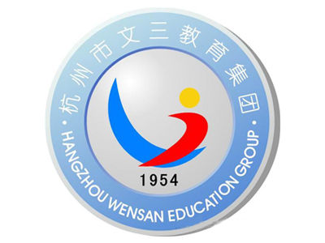

文三教育集团文理小学首届足球节

**策**

**划**

书

活动地点：文理小学操场

活动时间：12月21日-12月25日

主办单位：杭州市文三教育集团文理小学

激情快乐飞扬，梦想足下起航

----文三教育集团文理小学首届足球节

**一、活动目的和意义：**

为普及足球运动增强文理小学足球气氛，丰富校园生活，增强学生体质，磨练学生意志品质，增强班级之间的友谊和交流，培养学生对足球的兴趣爱好，让同学们能得到在绿茵场上一展风采的机会。

1. **活动概况**

【活动名称】

文三教育集团文理小学首届足球节

【活动主题】

场上激情飞扬，足下梦想启航

【活动时间】

12月21日—12月25日

**【足球节开幕式】**

一、开幕式时间：12月21日周一上午9：45

二、开幕式地点：学校操场

三、邀请嘉宾：西湖区教育局领导、西湖区少年宫领导、校领导、国家队足球队员

四、操场人员顺序：1-2年级足球半场，3-4年级篮球场，

五、开幕式程序：

1.各班班主任带领学生操场按照制定位置集合。**负责人：马鑫**

2.主席台桌子、椅子、台布、台签摆放。**负责人：章宇**

3.办公室主任安排区教育局领导、少年宫领导、校领导、国家足球队员主席台就坐。**负责人：赖陈云**

4.入场式开始（音乐：世界杯曲目，四（1）班学生播放）、**世界杯曲目查找负责人马鑫。**

**六、开幕式入场式要求：**

1、三四年级从篮球场入口进入指定位置，三四年级各班按四（1）、三（4）、三（3）、三（2）、三（1）依次排队等待入场。

2、一二年级从架空层入口进入制定位置，一二年级各班按1、2、3班顺序依次排队等待入场，一年级从东跑到带入制定位置，二年级由西跑到带入制定位置。

3、各班2路纵队按指定位置入场后，迅速变4纵队。

4、开幕式结束后，三四年级离场顺序和进场顺序相反由三（1）先走，四（1）班最后，离场路线与进场路线相同，一二年级同样与进场顺序相反，离场路线相同。

**七、开幕式活动流程**

1、升旗仪式

2、足球啦啦操表演

3、介绍来宾

4、xxx致开幕词（讲话另稿）

5、区教育局领导讲话

6、校足球队队员足球技术表演

7、校长赠球（校长向班级代表队赠球，各班选出队长一名站成一排接球）

8、xxx宣布足球节开幕

9、校足球队“龙队”与“虎队”穿球衣手拉手入场

10、xxx领导开球

11、校足球队“龙队”与“虎队”进行开幕赛，按正规赛事程序。

【活动地点】

文理小学足球场、篮球场

【活动对象】

一年级至四年级，以班级为单位组队。

**四、比赛项目设置**

**一年级：**1、足球“保龄球”，2、快速直线运球，3、定点射门，4、脚后跟射门，5、原地踩球比赛，6、带球绕障碍物，

项目要求：每班共参加6个项目，每个项目报名人数为8人，各项成绩计入团体总分。

**二年级**：1、颠球，2、脚后跟射门，3、足球“贪吃蛇”，4、绕杆射门，5、“8”字带球赛

项目要求：每班共参加5个项目，每个项目报名人数为10人，各项成绩计入团体总分。

**三、四年级：**五人制足球比赛。

项目要求：各班班主任组织班内选拔。三、四年级每班报1支队伍

参赛，共报15人(男女都可）；二年级组织1支联合队伍参赛，二年级各班报名3人（男女都可）；各队报教练员1人，可自己命名个性化队名。

**五、记分标准**

记分标准为：一、二年级组：每项比赛取前16名第一名至第十六名分数分别为16、15、14、13······1不等，其中团体项目分数为双倍分别为32、30、28、26······2不等，比赛以班级为单位参加，各项成绩计入总分。三、四年级组进行五人制足球比赛，采用单场淘汰制，4-6名成绩排名按照净胜球数量排名（常规时间外的点球不计入净胜球），净胜球相同情况下名次并列，1-3名排名根据比赛胜负关系排名。

**六、奖励办法**

以班级为单位，按团体总分奖励（所有项目合并算）。

1. **工作人员安排**

表1前期工作人员安排详表

|  |  |  |
| --- | --- | --- |
| **工作安排** | **负责人** | **备注** |
| 邀请新闻媒体报道 | 郑中伟、戴莉 | 12月16日前确定 |
| 邀请领导嘉宾 | 许虹 | 12月15日前通知领导嘉宾，12月17日确定参加领导嘉宾名单并且确定相关领导致词。 |
| 联系  图文公司，（社团介绍、明星海报、足球节海报等）挡板、节徽、背景、横幅制作 | 郑中伟、张馨悦 | 美术组更近负责，12月16日确定各环节设计内容，12月18号前完成成品 |
| 场地布置，现场横幅、背景、节徽、拱门、各班级位置的确定 | 马鑫、李梁 | 12月20日完成场地大道具的布置 |
| 主持人 | 郑中伟 | 12月17日前确定主持稿、开幕词 |
| 入场式世界杯曲目查找 | 马鑫 | 12月16日确定音乐，四（1）班学生协助播放 |
| 徽章购买、吉祥物购买 | 马鑫 | 12月16号之前购买 |
| 主席台布置 | 章宇 | 12月19日前确定台签并打印、找到台布、桌子、椅子 |
| 足球啦啦操表演、中场表演 | 王银丽 | 12月18日完成2个节目的编排 |
| 各班邀请学生家长各五名 | 各班班主任 | 12月18日确定名单交体育组 |
| 组织学生报名 | 各班班主任 | 12月17日前上交报名表体育组 |
| 选定学生裁判 | 各班班主任 | 12月18日确定名单交体育组 |

表2开幕式工作人员安排详表

|  |  |  |  |  |
| --- | --- | --- | --- | --- |
| **阶段** | **时间** | **工作安排** | **负责人员** | **备注** |
| 开幕式准备 | 8：00  到  9：00 | 主席台布置 | 章宇 | 台布、台签、茶水、桌子、凳子按指定位置摆放 |
| 标记各班级制定位置 | 马鑫、李梁 | 是否需要学生自带椅子入场 |
| 足球节节徽的发放 | 待定 | 在学生入校门时，发放一定数量的节徽胸章营造节日气氛。 |
| 音乐、场地、喷绘等各设备的检查 | 马鑫、李梁 |  |
| 开幕式进行 | 9：30前 | 啦啦操学生准备 | 王银丽 |  |
| 主持人到位 | 郑中伟 |  |
| 摄像到位  摄影到位 | 赖陈云  张馨悦 |  |
| 音乐素材准备就绪 | 马鑫 |  |
| 足球道具准备 | 马鑫 |  |
| 9：45  到  11：45 | 升旗仪式 | 升旗手四（1）班学生 |  |
| 足球啦啦操表演 | 王银丽 |  |
| 介绍来宾 | 郑中伟 |  |
| 钱校长致开幕词 |  |  |
| 区教育局领导讲话 |  |  |
| 校足球队队员足球技术表演 | 马鑫 |  |
| 校长赠球 | 李梁 | 足球准备，足球技术表演完由李梁将足球交给主席团领导 |
| xxx宣布足球节开幕 |  |  |
| 校足球队“龙队”与“虎队”穿球衣手拉手入场 | 马鑫 |  |
| xxx领导开球 | 马鑫 |  |
| 校足球队“龙队”与“虎队”进行开幕赛 | 校足球队教练 | 班主任组织学生观赛 |
| 开幕式结束 | 11：45 | 退场 | 马鑫 | 班主任带领学生按顺序回到班级 |

表3足球节裁判人员安排详表

|  |  |  |  |
| --- | --- | --- | --- |
| **一年级活动项目** | **项目** | **项目总裁判** | **学生裁判员** |
| 足球“保龄球” | 徐祎祎 | 三（1）学生4人 |
| 快速直线运球 | 陈晓晓 | 三（2）学生4人 |
| 定点射门 | 张馨悦 | 三（3）学生4人 |
| 脚后跟射门 | 章宇 | 三（4）学生4人 |
| 原地踩球比赛 | 李梁 | 四（1）学生40人 |
| 带球绕障碍物 | 吴舒妮 | 三（1）学生4人 |
| **二年级活动项目** | 颠球 | 王银丽 | 三（2）学生4人 |
| 脚后跟射门 | 段允茜 | 三（3）学生4人 |
| 足球“贪吃蛇” | 马鑫 | 三（4）学生4人 |
| 绕杆射门 | 王石 | 三（1）学生4人 |
| “8”字带球赛 | 李梁 | 三（2）学生4人 |
| **三-四年级活动项目** | 五人制足球赛 | 马鑫 |  |

激情快乐飞扬，梦想足下起航

----文三教育集团文理小学首届足球节比赛项目细则

一年级活动内容

1、定点射门

规则：每人3个球，距离球门5米，比赛开始后进行射门。

计分： 根据进球数量判定成绩，最终成绩取前16名，第一名至第十六名分数分别为16、15、14、13······1不等。

2、快速直线运球

规则：游戏开始，每名队员不限制部位直线运球到终点的标志桶后带球原路返回，且必须把球停在起点线上（距离10米）。最后根据时间判定成绩。

计分：根据进时间量判定成绩，最终成绩取前16名，第一名至第十六名分数分别为16、15、14、13······1不等。

3、带球绕障碍物

规则：游戏开始，每名队员运球过完5个标志物后带球原路返回，且必须把球停在起点线上。最后根据时间判定成绩。

计分：根据进时间判定成绩，最终成绩取前16名，第一名至第十六名分数分别为16、15、14、13······1不等。

4、原地踩球比赛（集体项目）

规则：全班每人1个球，原地进行双脚交替踩球，比赛时间为30秒，根据每人在30秒内踩球的数量进行排名。

计分：集体项目分数为双倍，根据进班级总数量判定成绩，最终成绩取前16名，第一名至第十六名，分别为32、30、28、26······2不等。

5、足球保龄球

规则：每人3个球，距离球门4米，比赛开始后队员面对“保龄球瓶”射门，并将瓶打倒。

计分： 根据3次打倒总数判定成绩，最终成绩取前16名，第一名至第十六名分数分别为16、15、14、13······1不等。

6、脚后跟射门

规则：每人3个球，距离球门4米，比赛开始后队员背对球门进行射门，射门时必须用脚后跟，不能用其他部位。

计分：根据3次脚后跟射门进球数量判定成绩，最终成绩取前16名第一名至第十六名分数分别为16、15、14、13······1不等。

二年级活动内容

1、颠球

规则：颠球时，除手以外的身体任何部位均可触球，颠球过程中不得触及其它任何障碍物。若足球落地，则比赛停止，每人3次机会，3次颠球数量总和进行成绩排名。

计分：根据颠球数量判定成绩，最终成绩取前16名第一名至第十六名分数分别为16、15、14、13······1不等。

2、脚后跟射门

规则：每人3个球，距离球门6米，比赛开始后队员背对球门进行射门，射门时必须用脚后跟，不能用其他部位。

计分：根据3次脚后跟射门进球数量判定成绩，最终成绩取前16名第一名至第十六名分数分别为16、15、14、13······1不等。

3、“8”字带球赛

规则：用曲线跑越过障碍桶后，带球在两个间距2米的标志盘之间进行绕“8”字一圈后，将球放回原处，再在障碍桶之间做来时的曲线跑过障碍，跑回起点。

计分：根据进时间判定成绩，最终成绩取前16名，第一名至第十六名分数分别为16、15、14、13······1不等。

4、绕杆射门

规则：游戏开始，每名队员运球过完5个标志物后直接射门，每人一次，最后根据时间判定成绩。

计分：根据进时间判定成绩，最终成绩取前16名，第一名至第十六名分数分别为16、15、14、13······1不等。

5、足球“贪吃蛇”

规则：游戏开始，每名队员依次运球过完5个小门后，回到原点。

计分：根据进时间判定成绩，最终成绩取前16名，第一名至第十六名分数分别为16、15、14、13······1不等。

三~四年级活动内容

**五人制足球比赛**

一、**比赛规则和规定**：

1、组织校园内的校园足球比赛，开展班级、年级足球赛，提高校园足球的参赛率，要求人人参与到校园足球活动中来。同时做好校队的人才选拔工作，组织队伍参加区级比赛。

2、比赛参赛运动员必须遵守《小学生守则》和《竞赛规则》，品行端正，身体健康。

3、每队统一服装。

4、比赛各队要注意精神文明教育和安全教育，特别是比赛过程中。

5、比赛过程中，不得出现不道德、不文明和擅自冲入场内的情况，不听劝阻者，将取消比赛资格。

6、对弄虚作假、违反规程者，则取消比赛资格和成绩。

**三、比赛办法**：

（1）、比赛采用**5**人制，男女都可。

（2）、采用中国足球协会审定的最新五人制足球竞赛规则。

（3）、比赛换人没有限制，换下仍可以换上。

（4）、比赛中场直接发球进球无效，由对方发球门球。

（5）、发边线球都是用脚发，守门员发球门球都用手抛恢复比赛。

（6）、每场比赛时间20分（上下半场各10分钟）。

（7）、比赛采用单场淘汰赛

（8）、比赛使用4号球。

（9）、比赛必须穿布面胶钉鞋。

**（三）比赛办法：**

比赛分为小组赛、半决赛、决赛三个阶段，比赛采用单淘汰制（统一抽签排定），小组赛每场决出胜负，常规时间内为平局则直接互罚点球决出胜负，小组赛中净胜球数量最多的一支球队视为“种子队”直接进入决赛。（常规时间外的点球不计入净胜球，净胜球相同的情况下采用抽签决定决赛名额）；半决赛为小组赛中获胜的队伍，决赛为小组赛中净胜球最多的队伍和半决赛获胜的队伍，半决赛和决赛同

样采用单淘汰制，4-6名成绩排名按照净胜球数量排名（常规时间外的点球不计入净胜球），净胜球相同情况下名次并列，1-3名排名根据比赛胜负关系排名。

激情快乐飞扬，梦想足下起航

----文三教育集团文理小学首届足球节

**一年级活动报名表**

**班级：**

|  |  |  |  |  |
| --- | --- | --- | --- | --- |
| 序号 | 姓名 | 项目 | 成绩 | 得分 |
| 1 |  |  |  |  |
| 2 |  |  |  |  |
| 3 |  |  |  |  |
| 4 |  |  |  |  |
| 5 |  |  |  |  |
| 6 |  |  |  |  |
| 7 |  |  |  |  |
| 8 |  |  |  |  |

激情快乐飞扬，梦想足下起航

----文三教育集团文理小学首届足球节

**二年级活动报名表**

**班级：**

|  |  |  |  |  |
| --- | --- | --- | --- | --- |
| 序号 | 姓名 | 项目 | 成绩 | 得分 |
| 1 |  |  |  |  |
| 2 |  |  |  |  |
| 3 |  |  |  |  |
| 4 |  |  |  |  |
| 5 |  |  |  |  |
| 6 |  |  |  |  |
| 7 |  |  |  |  |
| 8 |  |  |  |  |
| 9 |  |  |  |  |
| 10 |  |  |  |  |

激情快乐飞扬，梦想足下起航

----文三教育集团文理小学首届足球节

**三~四年级五人制足球比赛报名表**

|  |  |  |  |
| --- | --- | --- | --- |
| 班级： | | | 班主任： |
| 序 | 姓 名 | 性别 | 家庭电话或家长手机 |
| 1 |  |  |  |
| 2 |  |  |  |
| 3 |  |  |  |
| 4 |  |  |  |
| 5 |  |  |  |
| 6 |  |  |  |
| 7 |  |  |  |
| 8 |  |  |  |
| 9 |  |  |  |
| 10 |  |  |  |
| 11 |  |  |  |
| 12 |  |  |  |
| 13 |  |  |  |
| 14 |  |  |  |
| 15 |  |  |  |

活动示意图

一年级活动场地安排（足球场）

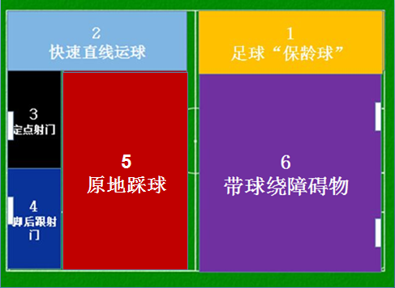

备注：根据场地的1-6编号，一（1）班为1号场地，一（2）班为2号场地，一（3）班为3号场地，一（4）班为4号场地，一（5）班为5号场地。一（6）班为6号场地，每班在进行完活动项目后，根据1-6的顺序固定循环，直到每个项目都参加，班主任组织无参加比赛项目的同学不得进入规定场地内。

活动示意图

二年级活动场地安排（篮球场）

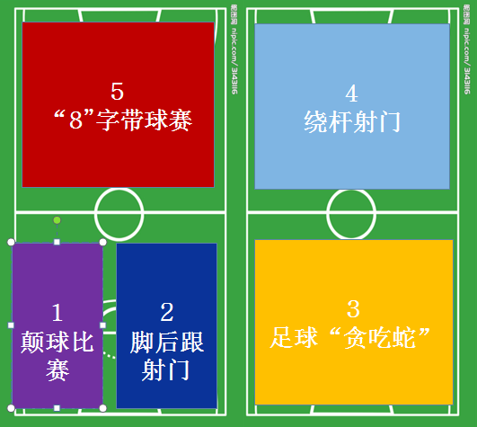

备注：根据场地的1-5编号，二（1）班为1号场地，二（2）班为2号场地，二（3）班为3号场地，二（4）班为4号场地，二（5）班为5号场地，每班在进行完活动项目后，根据1-6的顺序固定循环，直到每个项目都参加，班主任组织无参加比赛项目的同学不得进入规定场地内。

开幕式场地示意图

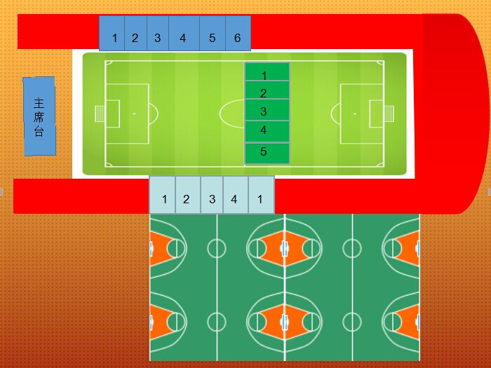

备注：跑到东侧为一年级6个班级位置，跑到西侧为三年级4个班级和四年级1个班级位置，在足球场中为二年级5个班级位置。